Cách chạy chương trình:
1. Mở file appsettings.Development.json để sửa connection string.
2. Mở terminal vào thư mục “TunePhere\src\TunePhere> “
3. Chạy câu lệnh: dotnet ef migrations add InitialCreate
4. Chạy: dotnet ef database update
5. Chạy chương trình. Đăng ký tài khoản user và thực hiện đăng ký nghệ sĩ. Đăng ký nghệ sĩ xong phải đăng xuất và đăng nhập vào lại thì mới tạo album được.
6. Nơi lưu trữ ảnh, bài hát nằm trong \wwwroot. Phần thêm video url là thêm link video youtube vào.
7. Đăng nhập với tài khoản admin có sẵn để quản lý người dùng, nghệ sĩ với email, mật khẩu:
email: TunePhereAdmin@gmail.com
Mật khẩu: adTunePhere@123
Sau khi đăng nhập, để xem thống kê lượt nghe theo ngày, tháng thì phải ấn vào từng ô như trong ảnh:
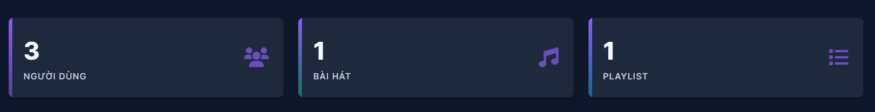
8. Tất cả các chức năng đều ở menu khi ấn vào ảnh đại diện – tên như ảnh dưới đây:
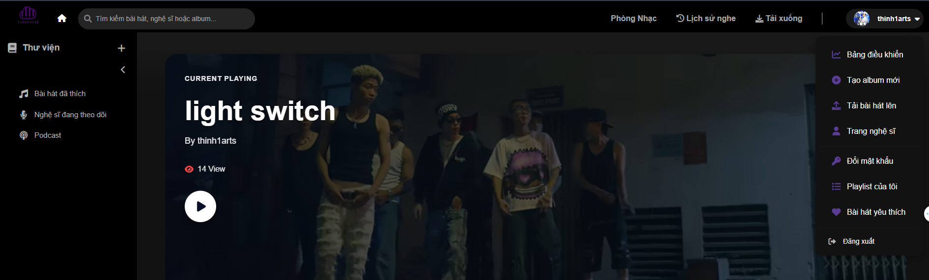

9. Nếu git clone từ với link https://github.com/LeNhan18/TunePhere.git thì trong visual studio, tạo file: appsettings.Development.json

Và thêm đoạn connectionStrings vào file như dưới đây:
{
"ConnectionStrings": {
"DefaultConnection": "Server=GIGABYTECUAT\\SQLEXPRESS;Database=TunePhere;Trusted_Connection=True;TrustServerCertificate=True"
}
}

Sau đó chạy từng lệnh dưới đây trong terminal ở trong thư mục “\TunePhere\src\TunePhere> “ :

rm -r Migrations/*
dotnet ef migrations add InitialCreate
dotnet ef database update

